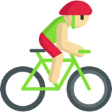
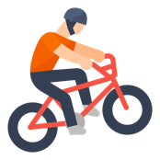
Vélo en réseau
Description du projet Vélo en réseau:
Le vélo est un objet technologique fabuleux. Il permet des déplacements plus rapides sans trop d’efforts physiques. Ça n’a pas toujours été le cas! Ce projet te permettra de te familiariser avec l’histoire de l’invention de cette machine extraordinaire.

Intention pédagogique :
Dans ce projet, tu apprendras le fonctionnement de certaines composantes de TON vélo en collaboration avec d'autres élèves cyclistes et l’appui des experts.es. De plus, on te donnera des trucs de PRO pour le réparer.

Mise en contexte:
Les machines ou “objets technologiques” sont inventés pour répondre à un besoin de l’humain. Ce besoin est simple: nous rendre la vie plus facile. Le vélo ne fait pas exception. Ce moyen de transport permet de se déplacer plus vite du point A au point B grâce à l’énergie “humaine”. Comment faire pour que notre vélo réalise cette tâche avec le moins de force physique de notre part? L’histoire de l’évolution du vélo nous révèle les écueils et les réussites technologiques de cet objet technologique prodigieux et surtout très utile.

Pour débuter, observe bien les images de l’histoire de l’invention du vélo en mettant surtout ton attention sur les pédales et les roues. Tout au long de la ligne du temps, nous te guiderons avec quelques activités.

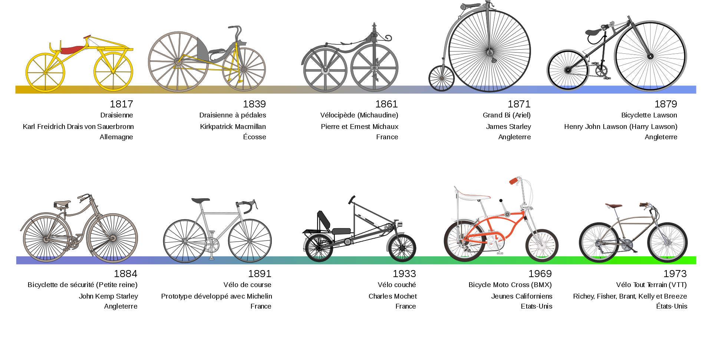
1973
Vélo tout terrain (VTT)
1969
Bicycle Moto Cross (BMX)
1933
Vélo couché
1891
Vélo de course
1884
Bicyclette de sécurité
1879
Bicyclette de Lawson
1871
Grand-Bi
1861
Vélocipède
1839
Draisienne à pédales
1817
Draisienne
Figure 1 : Histoire de l’évolution du vélo.
Source: https://commons.wikimedia.org/w/index.php?curid=3187114)

Rencontre en visioconférence interclasse
Je prends des notes pendant la rencontre des classes en visioconférence. Ces notes t’aideront à te rappeler des informations importantes pour la réalisation des prochaines activités.

DÉFI DE LA ROUE
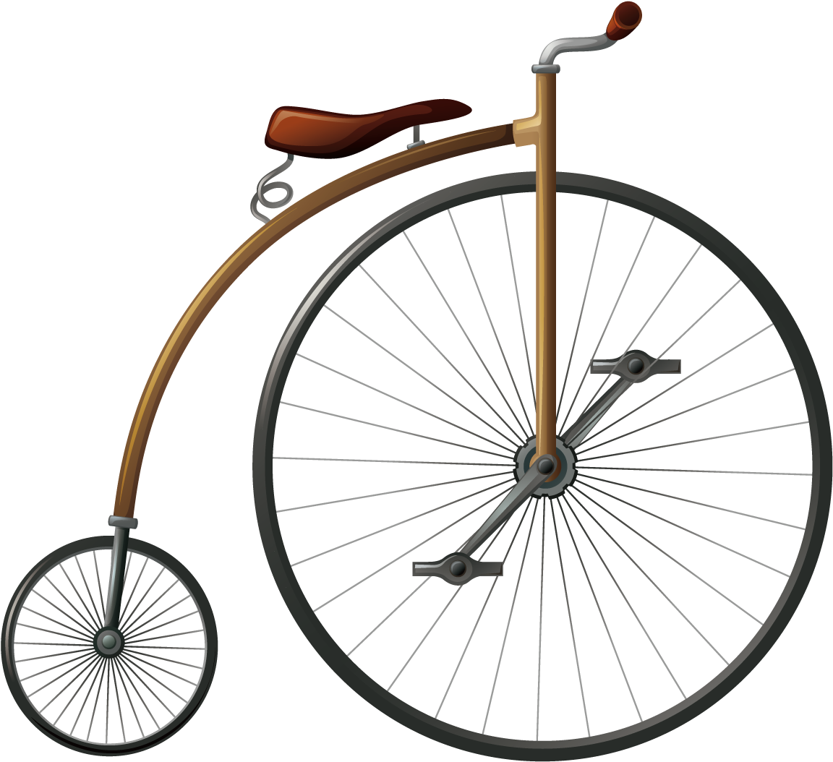
Quel est l’avantage d’avoir une si grande roue avant? ou en d’autres mots, quel est l’avantage de faire un tour de pédale sur une grande roue en comparaison avec un tour de pédale sur une petite roue?
Figure 2: Le Grand-Bi
source:https://www.kindpng.com/imgv/bhwohb_bicycle-wheel-penny-farthing-big-wheel-penny-farthing/

Hypothèse

N’oublie pas une hypothèse est une proposition d’explication à la question posée. Ainsi, toutes les hypothèses sont possibles, mais l’expérimentation peut conclure que l’hypothèse proposée n’est pas valide. En science, cela arrive très souvent!
Pour formuler une hypothèse, on utilise les mots suivants: Je pense que… je crois que… parce que… La justification de ton hypothèse est importante.
Exemple: J’observe que les feuilles tombent à l’automne. Mon hypothèse est que les feuilles tombent à l’automne parce qu’il fait plus froid.

Fais une hypothèse.

Maintenant, imagine une expérimentation pour vérifier ton hypothèse avec le matériel suivant. On te donne aussi quelques idées de départ.

Matériel
- 2 morceaux de carton rigide
- 1 paire de ciseaux
- Autre matériel de ton choix

Quelques manipulations de départ
Dans chaque morceau de carton, découpe une roue de grandeur très différente.
Pourquoi crois-tu qu’il faut des roues bien différentes?

Maintenant que tu as tes deux roues, comment feras-tu pour vérifier l’avantage d’une grande roue lorsqu’on fait un tour de pédale?

Écris ou dessine ici ce que tu penses faire. Si tu as plus qu’une idée, n’hésite pas à l’écrire ou la dessiner aussi. Tu as besoin de plus d’espace, n’hésite pas à utiliser une feuille de plus!

Psst ! Comme le font les scientifiques et les ingénieurs, il est important de prendre des notes ou de faire des dessins ou des photos de ta démarche. Ces traces vont t’aider à partager ce qui a bien fonctionné ou non avec d’autres élèves et des experts.es lors de la prochaine visioconférence interclasse. Partage sur le PADLET !

Expérimentation et prise de notes (résultats)

Analyse des résultats
Quelle est la différence entre les deux roues ?

Conclusion
Est-ce que ton hypothèse était valide oui ou non.
Quel est l’avantage de la grande roue?

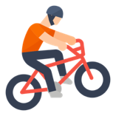

ACTIVITÉ 2 – Schéma de ton système de freinage et analyse technologique.

Intentions pédagogiques
Dans cette activité, tu apprendras :
- À quoi servent les parties essentielles d’un système de freinage
- Comment les parties du système de freinage sont liées les unes aux autres
- Pourquoi on a choisi ces matériaux

Avant l’invention de freins, comment faisait-on pour freiner ?

Fais une hypothèse.

Comment s’appelle le premier système de freinage?

Étape 1: Schéma de ton système de freinage

Un schéma est une représentation simplifiée d'un objet sous forme de dessin. C’est un mode de communication. En ingénierie, il permet dans certains cas, d'expliquer le fonctionnement d'un objet, dans d’autres, les matériaux utilisés pour le fabriquer.

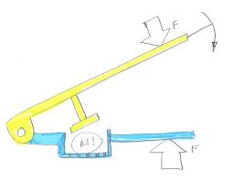
Dans cet exemple, on a ajouté des flèches pour les forces et les mouvements. Tu n’as pas à les faire sur ton schéma.
Fais le schéma du système de freinage de ton vélo LA PARTIE SUPÉRIEURE ET LA PARTIE INFÉRIEURE (sur la page 8). Utilise un crayon à mine. Tu peux ajouter des couleurs pour distinguer les éléments. N’essaie pas de le dessiner dans sa grandeur réelle.

PARTAGE tes schémas sur LE PADLET collaboratif.

Schéma de la partie supérieure de mon système de freinage

Schéma de la partie inférieure de mon système de freinage

Étape 2 : Comme sur les schémas présentés par ton enseignant(tes) pointe avec une ligne les parties des ton système de freinage supérieur et inférieur. Écris les chiffres et les mots correspondants sur tes schémas.

Étape 3 : Analyse technologique du système de freinage de ton vélo.

RAPPEL : La démarche d’analyse technologique :
L’action d’observer attentivement un objet, de reconnaître à quoi il sert, à quel besoin il répond, d’examiner comment il fonctionne, quels matériaux ont été utilisés, est ce qu’on appelle la démarche d’analyse technologique.

Réponds aux questions suivantes elles t’aideront à réaliser ton analyse technologique et à comprendre le fonctionnement de ton système de freinage.

NOTE TES PROPOSITIONS D’EXPLICATION (HYPOTHÈSES) | EXPLIQUE TES HYPOTHÈSES | EXPÉRIMENTE
Sur la poignée, quelle partie de ton corps doit appliquer une force pour freiner? | Explique ton hypothèse. | Teste et explique le résultat ici.
Comment s’appelle cette force ? | Explique ton hypothèse. | Trouve un autre objet sur lequel tu fais le même geste avec une force semblable et explique pourquoi.
À quoi sert cette force? Est-ce utile? | Explique ton hypothèse.
Cette force agit sur le levier (#2) et le ressort (#8), quand tu relâches le levier, revient-il à sa position de départ ? | Explique ton hypothèse. | Teste et explique le résultat ici.
Qu’est-ce qui permet au levier de revenir dans sa position de départ ? | Explique ton hypothèse.
NOTE TES PROPOSITIONS D’EXPLICATION (HYPOTHÈSES) | EXPLIQUE TES HYPOTHÈSES | EXPÉRIMENTE
La poignée (#1) et le levier (#2) sont attachés ensemble par le rivet (#3). Pourquoi a-t-on choisi un rivet? | Explique ton hypothèse.
Quel mouvement, le rivet, permet-il de faire? | Explique ton hypothèse. | Teste et explique le résultat ici.
Freine à nouveau et observe les patins. Quel mouvement font-ils? Comment est-ce possible? | Explique ton hypothèse. | Teste et explique le résultat ici.
Quand tu freines, les patins touchent quelle partie de la roue? Est-ce le bon endroit? Pourquoi? | Explique ton hypothèse. | Teste et explique le résultat ici.
Que se passe-t-il si le patin est trop bas sur la jante et ne frotte qu’en partie? | Explique ton hypothèse.
Et que se passe-t-il si le patin est trop haut et touche le caoutchouc du pneu? | Explique ton hypothèse.
Est-ce que ce serait plus facile ou difficile de freiner si les patins étaient faits avec un matériau plus dur? | Explique ton hypothèse.
À quoi sert le pivot central (#13)? | Explique ton hypothèse. | Teste et explique le résultat ici.
Que se passerait-il avec les patins si, au moment où tu freines, le câble était très relâché? | Explique ton hypothèse. | Si possible, teste et explique le résultat ici.
Repère les éléments (chiffres et mots) qui, d’après toi, permettraient l’ajustement du câble. | Explique ton hypothèse. | Teste et explique le résultat ici.

Étape 4 : Partage des connaissances lors de la prochaine visioconférence interclasse. Et rencontre un expert qui te donnera des trucs de pro pour ajuster ton système de freinage.

Tu as relevé le DÉFI !!! Bravo !

